ЗВІТ
з лабораторної роботи № 7
з навчальної дисципліни «Архітектура та технології ІоТ»
студента __ІСТ-19-1_____ навчальної групи
_____Глухенького Сергія Олеговича______________________ варіант № __10___
^{(ПІБ)}
Копія екрану
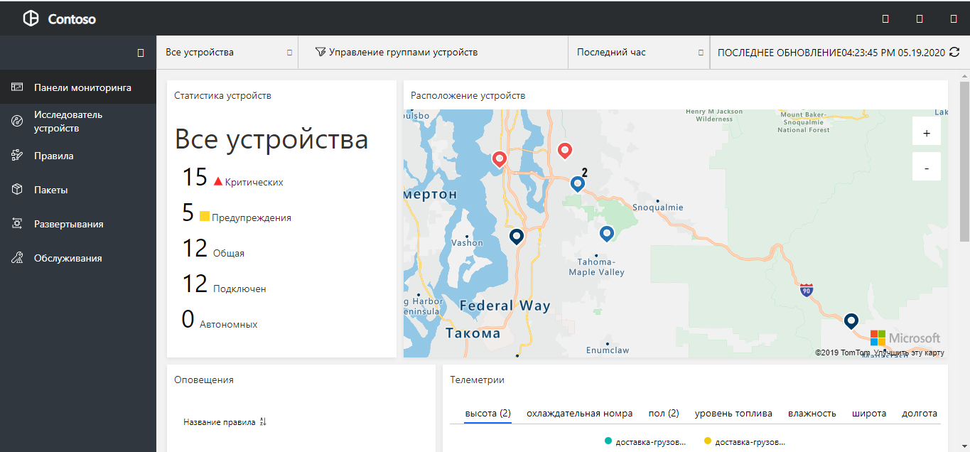

Рис. 1

Копія екрану
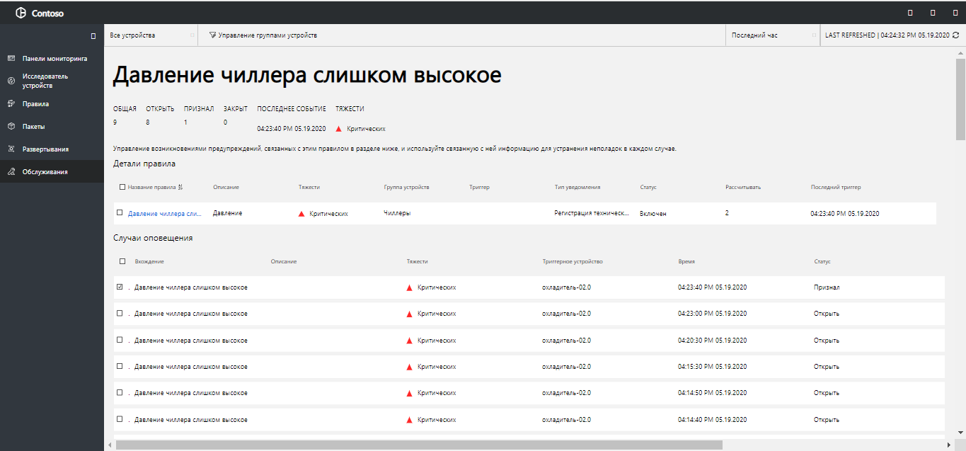

Рис. 2

Копія екрану
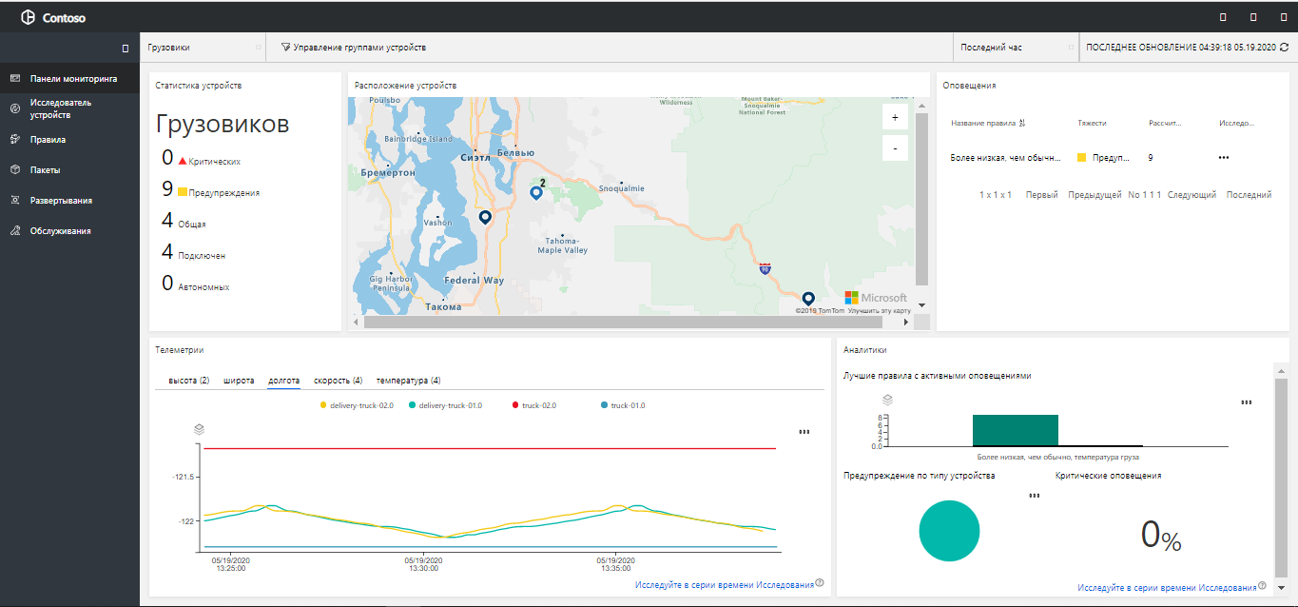

Рис. 3

Копія екрану
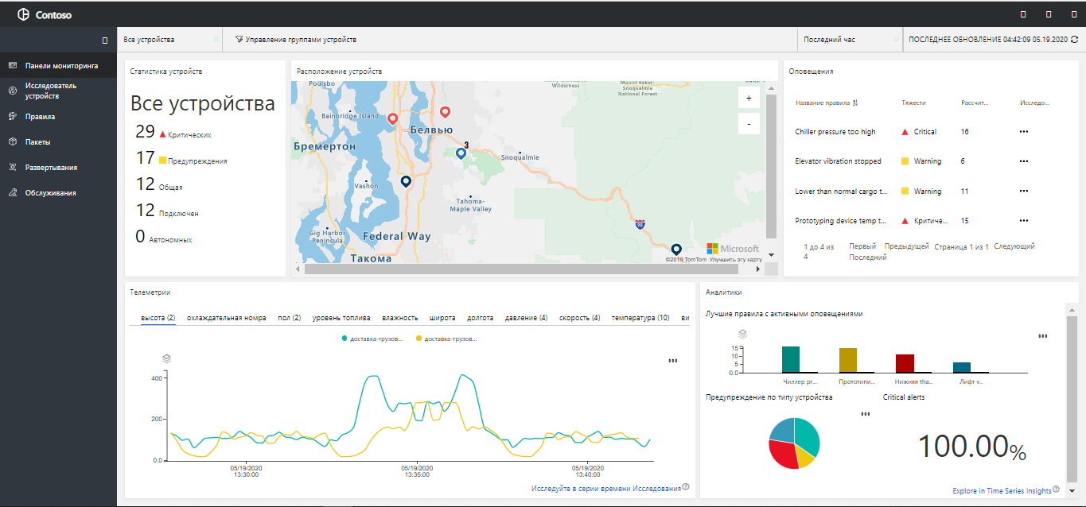

Рис. 4

Копія екрану
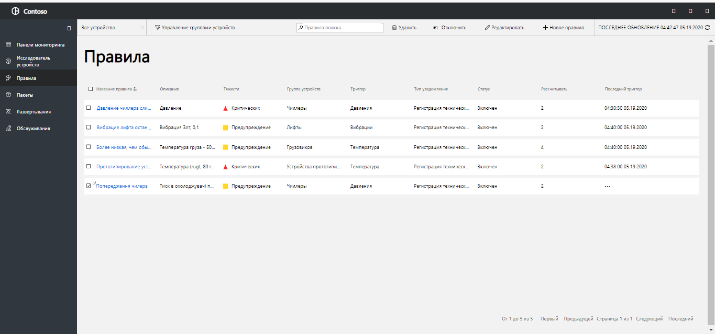

Рис. 5

Копія екрану
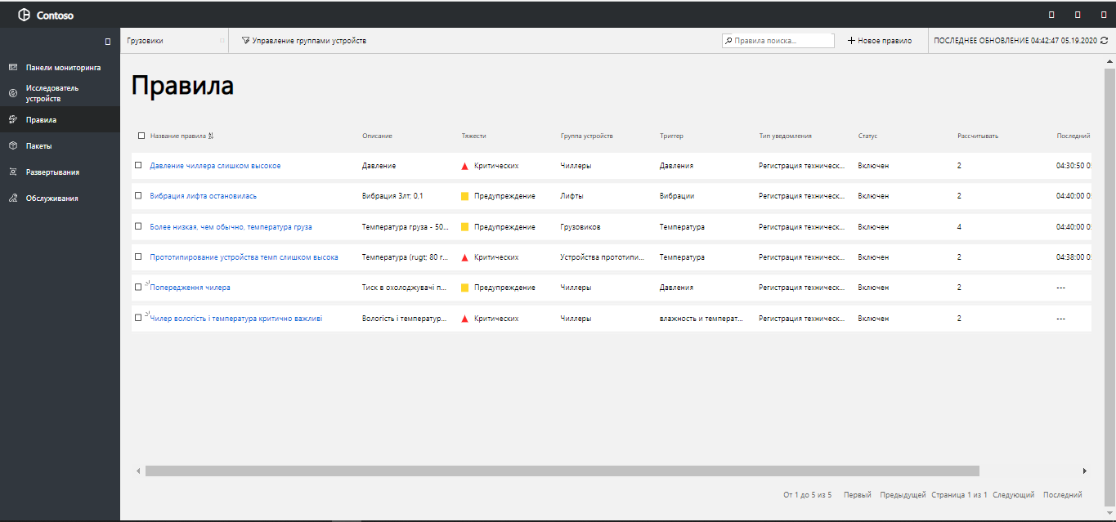

Рис. 6

Копія екрану з успішним підключенням
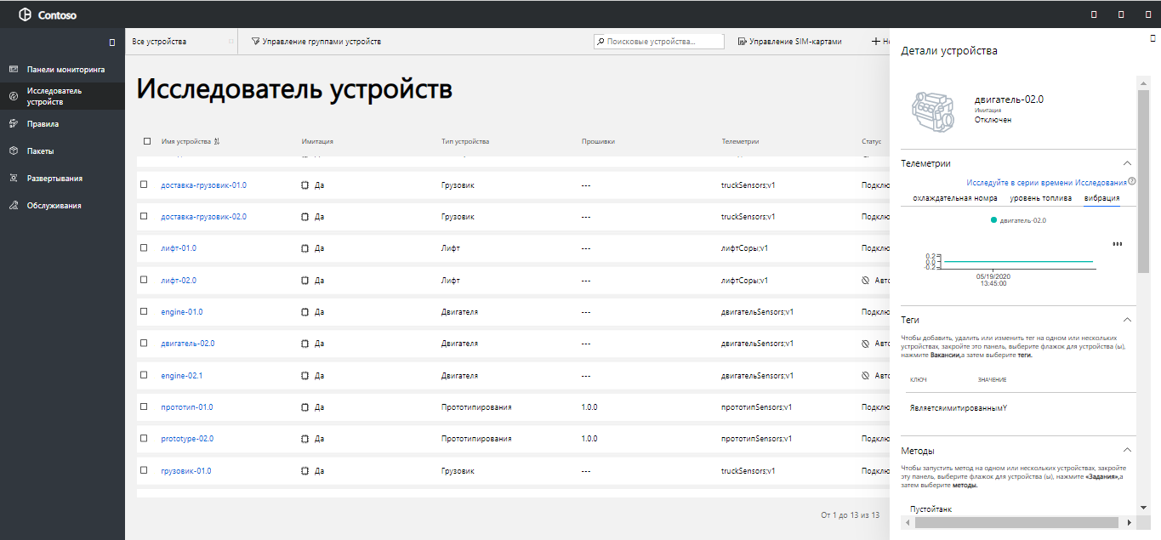
Рис. 7

Копія екрану з включенням кавоварки
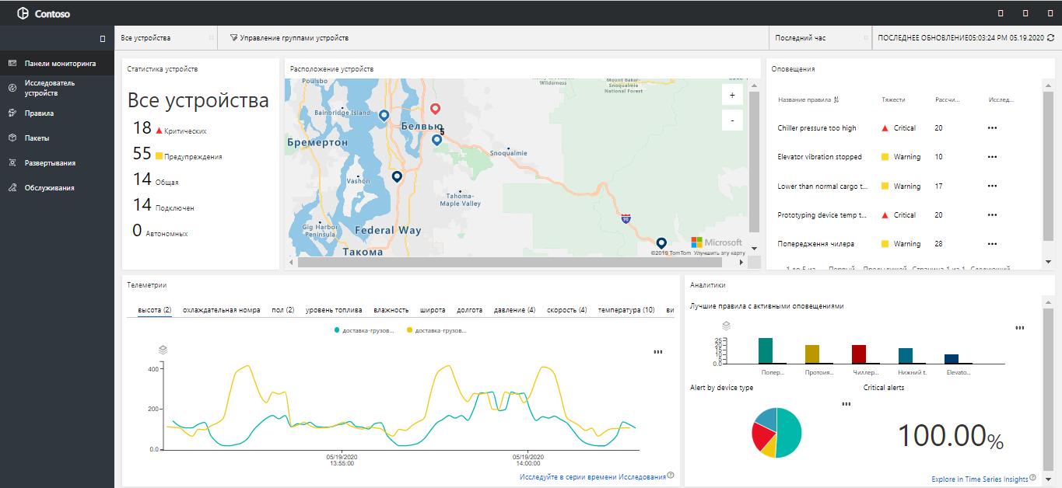
Рис. 8

ВИСНОВКИ ПО РОБОТІ

Під час виконання лабораторної роботи було проведено дослідження акселерометра рішення IoT Azure «Віддалений моніторинг» керуючись методичними рекомендаціями до виконання.

